实验十一 JavaScript初步应用

实验目的与要求：

熟悉及运用JavaScript进行网页事件编程；

熟悉JavaScript操作网页对象和CSS样式的方法。

实验准备：

新建一个文件夹，并重命名为“学号+姓名+实验11”的作业文件夹（如“2019001201张三 实验11”）

复制本实验的素材图片或自己的素材图片到根目录中的images文件夹中。

项目1 鼠标移入移出事件编程

要求：参考课本p300-301,编写一个鼠标移入移出案例页面，页面名称为sy11-1.html。各状态的效果如图11-1所示。动态效果见sy11-1.gif。
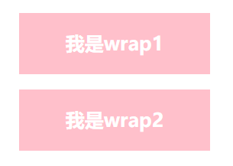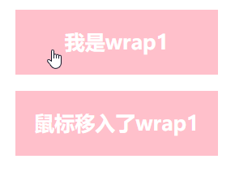
（a）初始界面 （b）鼠标移入wrap1后
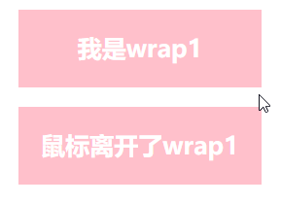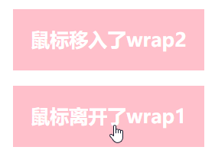
（c）鼠标离开wrap1，未移入wrap2 （d）鼠标离开wrap1，并移入wrap2

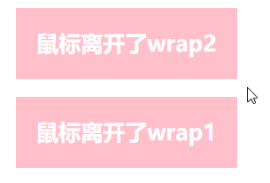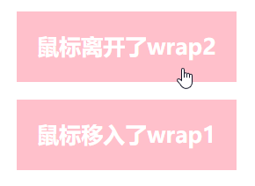
（e）鼠标离开wrap2和wrap1 （f）鼠标离开wrap2，并移入wrap1

图11-1鼠标移入移出的各状态

项目2 留言发表
要求：参考课本p315-316,编写一个留言发表页面，页面名称为sy11-2.html。留言发表过程效果如图11-2所示。
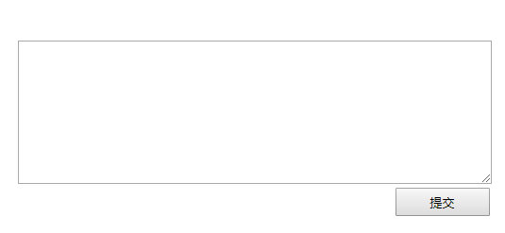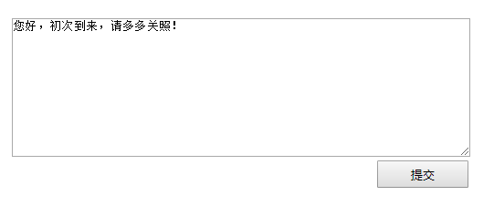
（a）初始界面 （b）第一次输入
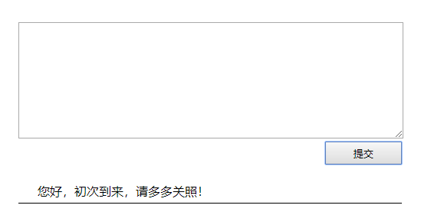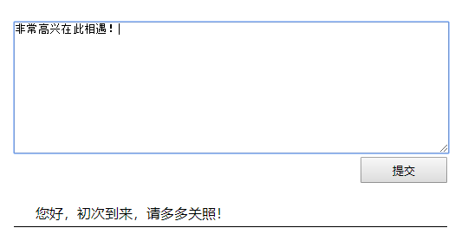
（c）第一次提交 （d）第二次输入
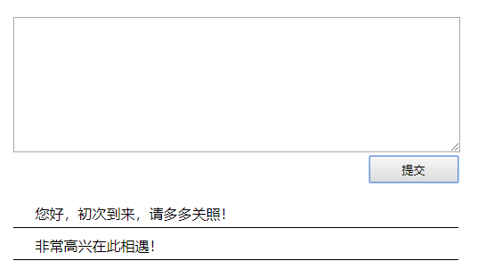
（f）第二次提交

图11-2 留言发表过程示意

项目3 图片单击切换
要求：参考课本p319-320,编写一个图片单击切换效果页面，页面名称为sy11-3.html。图片单击切换的效果如图11-3所示。

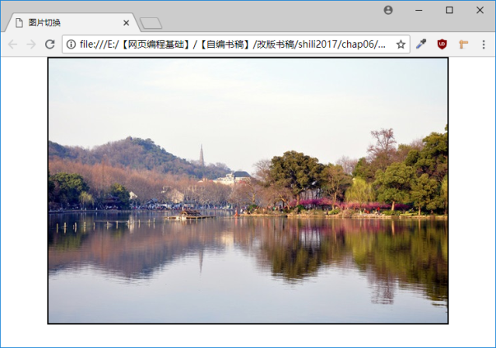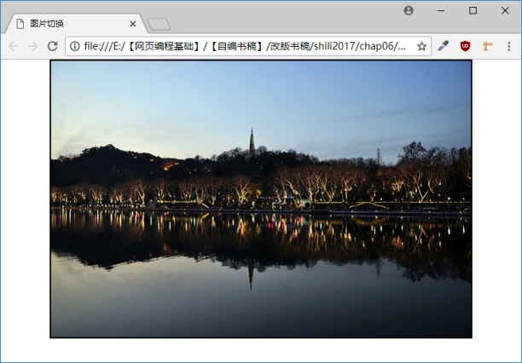
（a） 初始及偶数次单击后的网页图片 （b）奇数次单击后的网页图片
图11-3 两幅图片的单击切换

提交要求：

在Github中新建一个仓库，将本次实验文件夹中的全部内容进行上传，并按实验1的方法得到本次实验作品页的路径；

在蓝墨云班课中提交本次实验文件夹的压缩包，并注明项目1-3的相关页面路径。

本次实验文件夹命名规范为:

“学号+姓名+实验11”的作业文件夹（如“20030070莫小梅 实验11”）

提交前请检查作业文件夹（如“20030070莫小梅 实验11”），以及其中的文件及文件夹的命名是否规范！

